山东省职称申报系统
（山东省专业技术人员管理服务平台）
使用操作指南

2022年8月

山东省职称申报系统
（山东省专业技术人员管理服务平台）
使用操作指南

2022年度高、中、初级职称申报都须使用山东省职称申报系统（山东省专业技术人员管理服务平台）。有特殊规定的，从其规定。
一、系统网址
http://117.73.253.239:9000/rsrc/ww/login_gg.html
建议使用IE11或谷歌浏览器，否则容易出现评审表无法生成打印、附件无法上传或无法显示等问题。如果无法生成一览表，请查看是否存在系统自动拦截弹出窗口的现象，取消拦截，即可预览或下载、打印一览表。
二、个人注册及注意事项
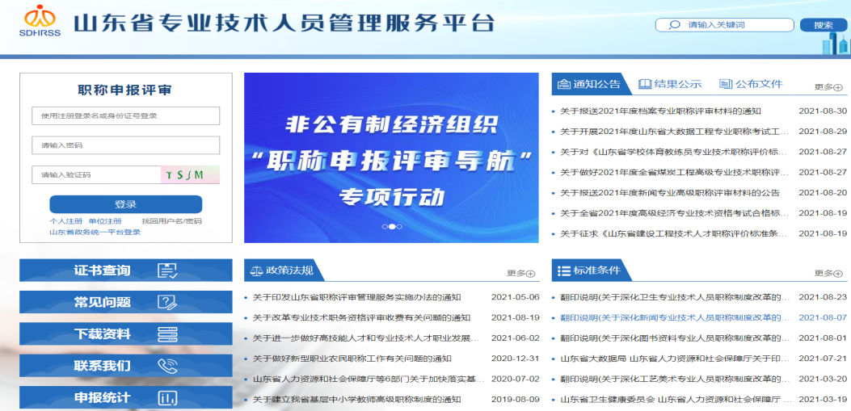
如上图为登陆界面，点击“个人注册”，进入个人注册页面，填写注册信息，注册个人账号，每个身份证号只能注册一个账号。信息填写完成之后，点击“立即注册”按钮，系统提示注册信息，确认无误之后，点击‘确认’，注册成功。
注意事项：
1.带有红色*号的信息项必须填写，信息无误点“确认”，确认之后个人姓名身份证号无法修改。
2.请记住用户名和密码，便于以后使用，注册时所填写的登录名或证件号码，均可作为账号使用。忘记用户名或密码，可登录“山东省专业技术人员管理服务平台”首页，在登录窗口右下方，点击“找回用户名或密码”，按系统提示操作。注册时尽量填写山东省内的手机号码，若忘记密码，可以通过手机号码找回。
3.个人登陆时连续5次输入密码错误，系统将进行密码锁定，15分钟后自动解锁（注意：输入用户名、密码和验证码后不要连续点击“立即登录”，如遇系统反应较慢的情况，可能会造成系统紊乱，长时间锁定）。
4.个人基本信息填写错误，如民族、出生日期等填写错误的，登陆个人账号在“基本信息”中修改；如姓名填写错误，个人和所属地人社局均无法修改，需拨打省职称评审系统技术支持电话0531-81919792，请系统技术人员进行修改。
三、个人职称申报
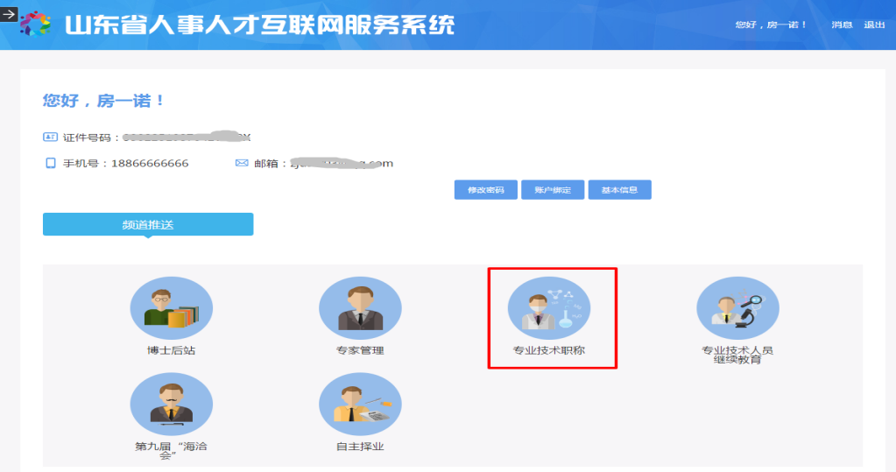

登录个人账号，页面上能够看到“专业技术职称”图标，如上图所示。初次登陆页面显示职称初定申报承诺书，请仔细阅读，选择“我同意”后可进入职称申请页面。进入职称申报页面后，可点击“新增申报信息”按钮填写当年度职称申报信息。
材料填写完成后，按照申报通知规定的时间，点击“确定申报”，申报数据即提交给用人单位，及时联系用人单位进行数据审核并上报。申报数据成功提交后，评审结果公布前，申报人员要保持电话畅通，并不定期登录个人账号，查看申报材料的状态。
四、单位（部门）注册及数据审核、上报
用人单位登录“山东省职称申报系统（山东省专业技术人员管理服务平台）”点击“单位注册”，进入单位注册页面，填写注册信息，点击“立即注册”，确认无误之后，点击‘确认’，注册成功，注意确认之后单位名称无法自行修改。
注意事项：
1.单位注册要在个人填写申报信息之前登录系统注册账号，并且申请权限审核。否则个人在填报材料时，无法在系统中选择单位。
2.单位注册时要记录登录名和密码并妥善保管，便于以后使用。
3.联系方式尽量填写山东省内的手机号码，如果密码丢失，可以通过手机号码找回。
4.注册成功后，要及时申请“职称评审”的权限审核。申请权限审核时注意，一是要填写准确的社会信用代码，二是要详细准确的填写所属地区，注册地为文登区的单位要填写山东省威海市文登区。单位信息提交审核后，首先进行自动校验，自动校验不通过的，联系区人社局后台审核。若点击“保存申请”提示“已经存在有权限的同名单位”的，即为重复注册单位，请联系区人社局进行账号查询，使用之前的账号进行登陆。
5.如果单位基本信息错误、忘记用户名或密码，需登录“山东省专业技术人员管理服务平台”首页，在“常见问题”中查询解决方案，也可联系区人社局申请修改信息、重置密码。
6.审核数据。用人单位审核个人数据，具体操作为“职称申报数据审核”-选择“职称系列”“职称级别”-“查询”，在结果中对申报数据进行审核，对填报准确无误的数据予以“通过”。
7.用人单位在上报个人数据前，需通过“路径申请”功能建立该系列、该级别的数据上报路径。点击“职称申报路径申请”-“单位路径申请”-“新增路径”，如实填写并提交，等待上一级部门审核通过，则路径申请成功。如果路径申请未成功，则申报信息无法顺利提交。（有主管部门的与主管部门建立“路径申请”，主管部门再与区人社局或我区其它评委会组建单位建立“路径申请”；无主管部门的则直接与区人社局或我区其它评委会组建单位建立“路径申请”）
8.上报数据。用人单位对申报数据审核通过后，须上报个人数据。点击“职称申报数据上报”-选择“职称系列”“职称级别”-“查询”，勾选需要上报的人员信息，点击“数据上报”。有主管部门的则按此操作逐级上报。
五、证书发放
若通过评审，通过人员可登录个人账号，在“我的申报信息”页面“证书状态”列显示“下载证书”，可自行打印电子证书
（不再发放纸质职称证书）。

